关于白沙海峰飞碟*茶乡里微型商务区（一期）设计方案变更批前公示的总平面图
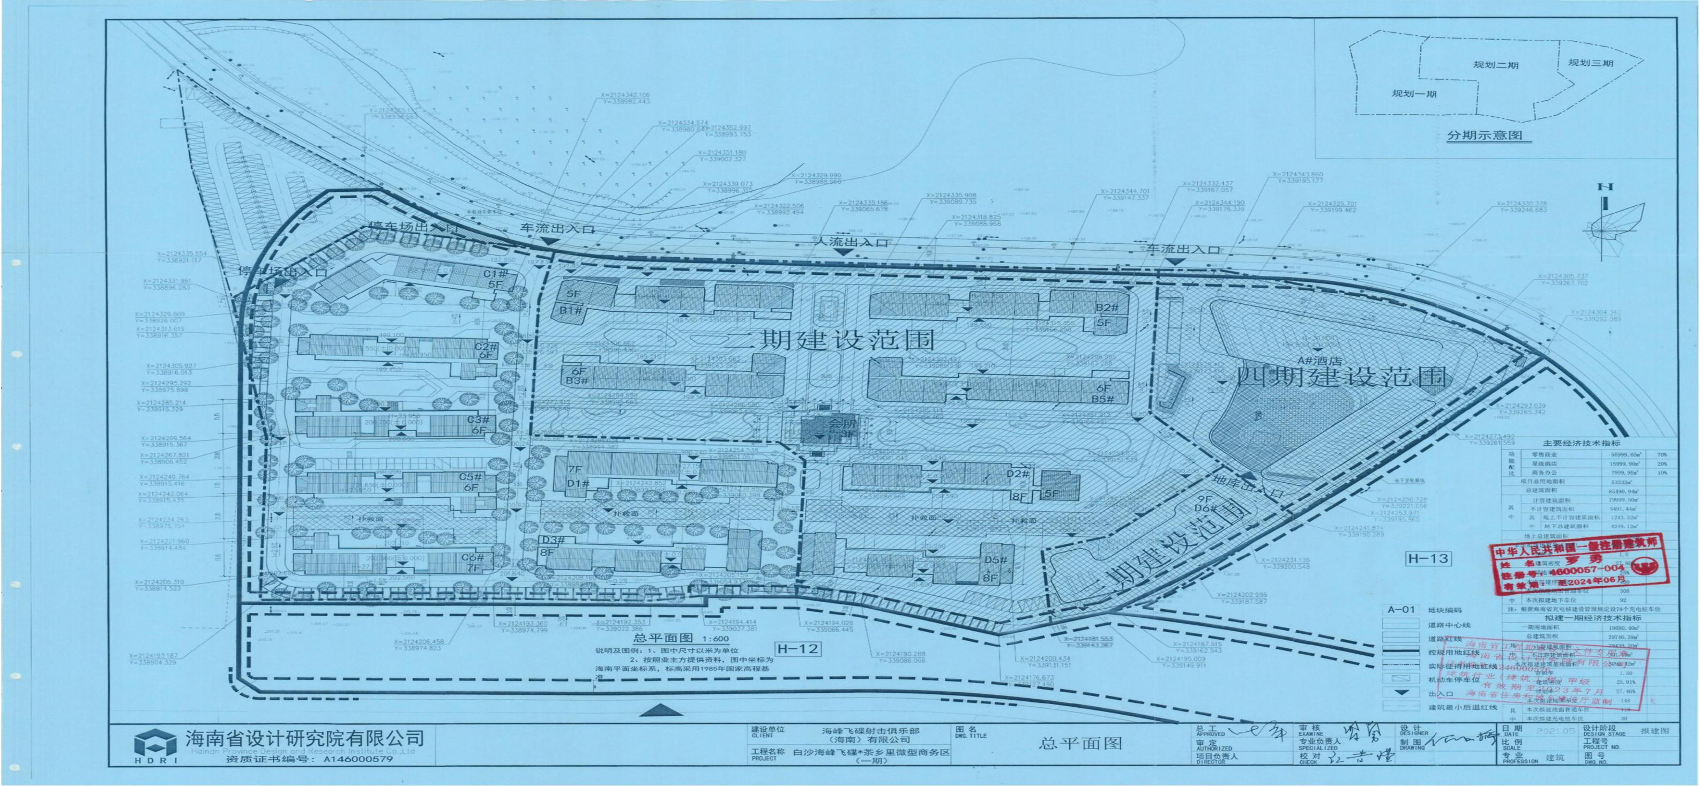
公示意见反馈：
（1）电子邮件请发送到：bsxzspfwj@163.com；
（2）书面意见邮寄至白沙黎族自治县行政审批服务局二楼工程建设审批室220室，邮政编码572800；
（3）为便于联系意见反馈人，请写明真实姓名、地址及联系电话；
（4）意见或建议应在公示期限内提出，逾期未反馈，将视为无意见。
项目名称：白沙海峰飞碟*茶乡里微型商务区（一期）
项目区位：白沙黎族自治县牙叉镇白沙农场
建设单位：海峰飞碟射击俱乐部（海南）有限公司
设计单位：海南省设计研究院有限公司

白沙黎族自治县行政审批服务局 监督电话：0898-27713731

